Притокский филиал МБОУ «Добринская СОШ»

ОТЧЁТ
о проведении недели «Здорового питания»

С 16-по 22 февраля в Притокской школе прошла неделя «Здорового питания». Администрация школы, учителя-предметники, классные руководители, родители ознакомились с положением о проведении недели «Здорового питания» в школе. Неделя была проведена в целях профилактики заболеваний, связанных с неправильным питанием, сохранения и укрепления здоровья учащихся.
Основными задачами проводимых мероприятий были:
- рациональная организация питания в школе;
- формирование культуры здорового питания;
- просветительская работа с детьми, их родителями (законными представителями), педагогами;
- создание и в школе и дома соответствующей среды, в которой возможно формирование культуры здорового питания и здорового образа жизни.
В школьной столовой вкусной и горячей едой питаются все 26 учащихся. Школьный повар (Мурзакаева Г.Г.) для ребят готовит молочные каши, супы, вторые блюда; из напитков кроме сладкого чая варит кисель, кофейные напитки, компот, раздаёт соки, фрукты, печенья с конфетами.
Первый день недели начали с акции «Зарядка для жизни». Вся школа выстроилась на втором этаже и под весёлую и бодрую музыку делала зарядку.
Классные часы провели во всех классах «Здоровое питание - залог хорошего настроения» 2,4 классы (рук. Петрушина И.Н.); «Что имеем не храним, потерявши плачем» - игра-викторина, 5класс (рук. Ситникова Т.С.); «Здоровые дети – в здоровой семье» 6-7классы (рук. Гафарова А.Г.). Абузяров И.Ф. с учащимися 8, 9 классов провёл беседу на тему: «Минеральные вещества как полезные свойства организма».
Под руководством Важдаевой Е.Н. первоклассники поиграли в ролевые игры: «Мы едем в магазин», «Прежде чем за стол мне сесть, я подумаю, что съесть», а также прошёл конкурс рисунков. С учащимися 3 класса она провела исследовательскую работу по составлению меню (жиры, углеводы, белки) и составлению кластера «Здоровое питание».
В беседах с учащимися школы обращали внимание на этикет во время еды, на уголки и стенды по питанию, которые имеются в столовой и школе.
18 февраля прошло очередное родительское собрание, где заведующая школы Ленкова Т.Р. выступила о том, как осуществляется здоровое питание в школе. Отвечала на интересующие вопросы родителей. Выступали и родители по данной теме, задавали вопросы, спрашивали советы. Собрание прошло в тёплой и дружеской обстановке.
«Не только здоровое питание, но и каждодневные занятия со спортом, закаливание, просто движение на свежем воздухе нужны для каждого человека, чтобы быть здоровым, сильным и чувствовать себя бодрым» - так считают наши школьники. Поэтому ребята наши завершили неделю русским народным праздником «Масленица» - и свежий воздух, и отменные угощения. (см. Приложение)

Ст. вожатая Гафарова А.Г,

Февраль, 2015г.

Приложение
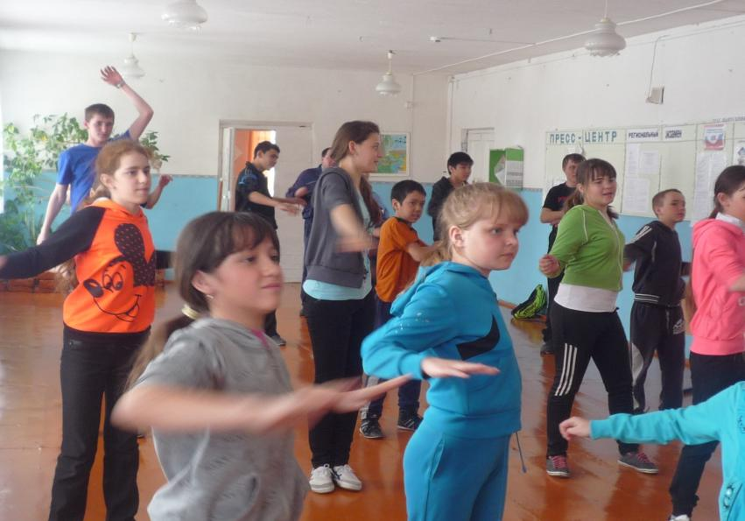
Зарядка для жизни.

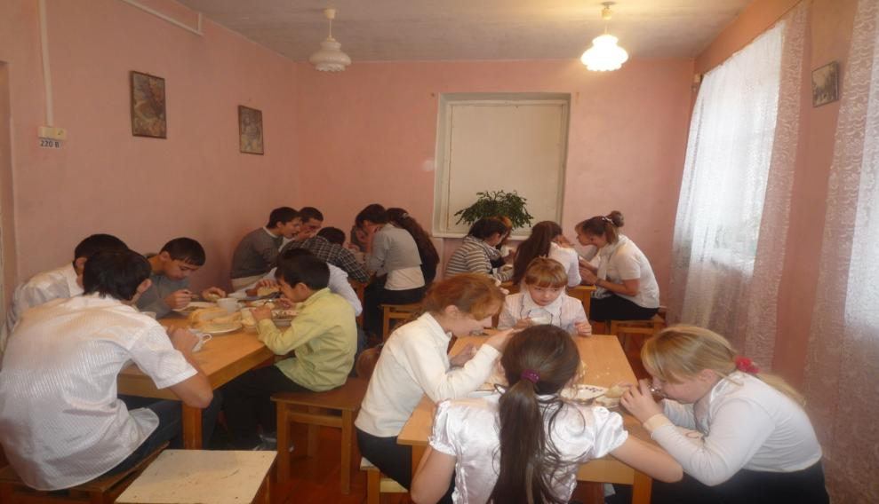
Во время обеда в школьной столовой.

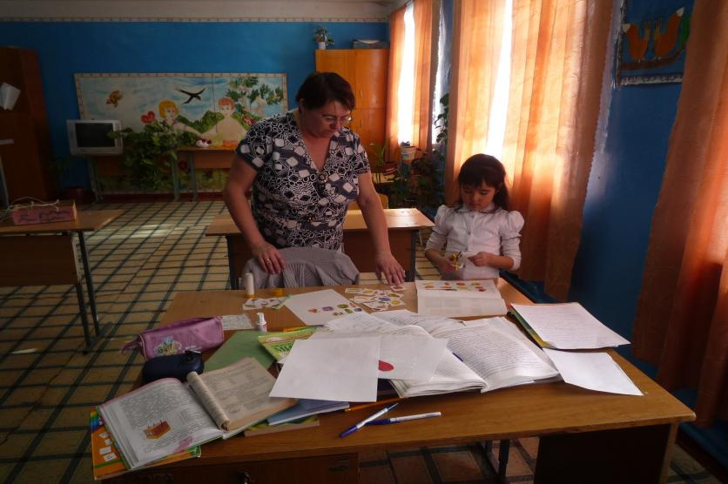
Составляем кластер.

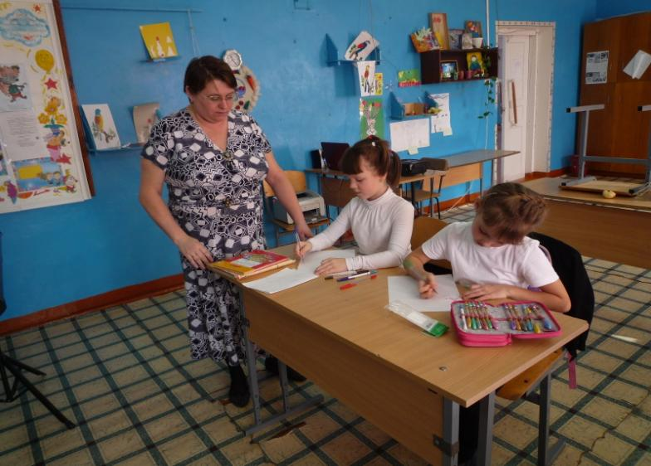
Меню на завтра.

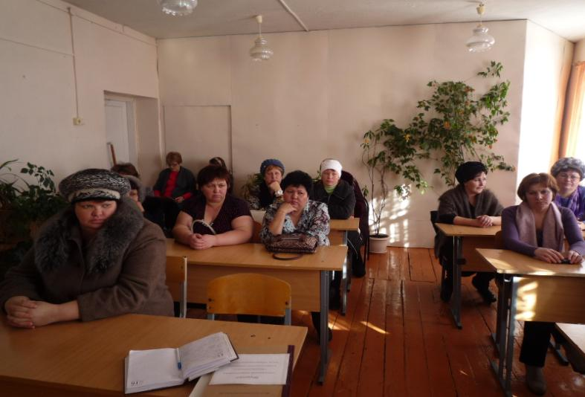
На родительском собрании.

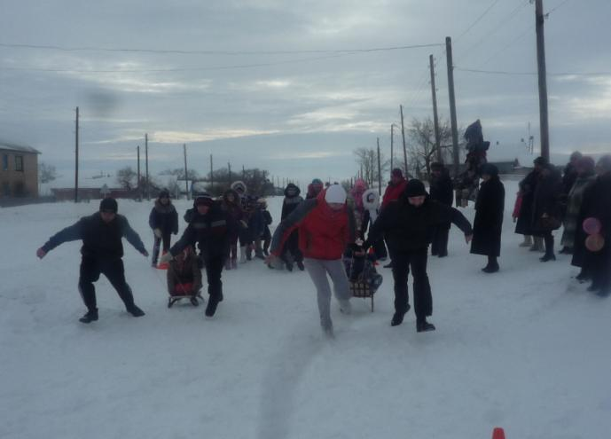
Масленица. Игры на свежем воздухе.

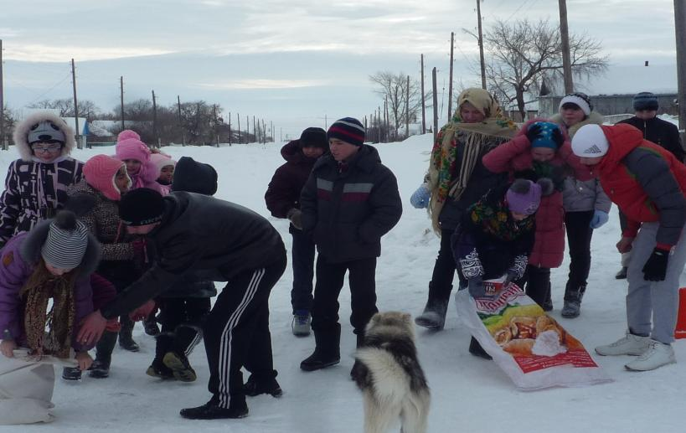
Побегали?! А теперь попрыгайте!
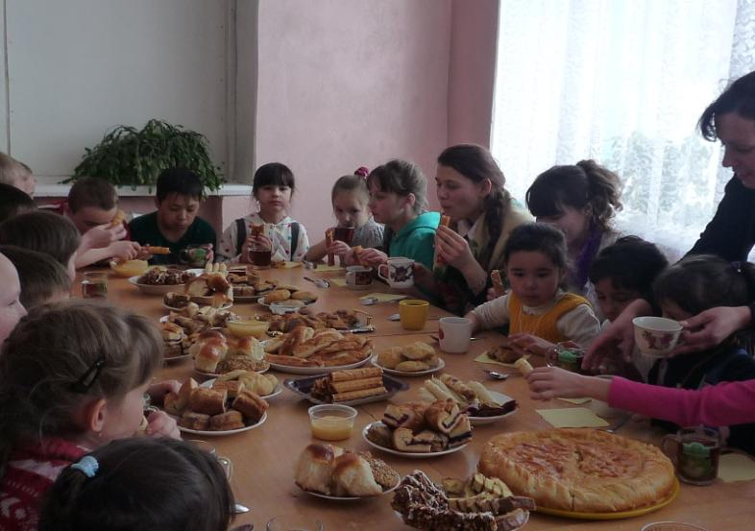
После свежего воздуха у ребят разыгрался аппетит.

